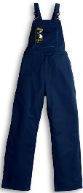
Inizio modulo

PETTORINA NEGASTAT ANTIACIDO ANTISTATICO
Codice: A50114
Tessuto: Negastat Hydrofoil antiacido e antistatico irrestringibile 65% poliestere 35% cotone peso 245 g/m2
Descrizione: chiusura della patta e apertura laterale con cerniera e bottone automatico, 2 tasche anteriori interne chiuse con punto di velcro,1 tascone al petto con profilo a contrasto chiuso con aletta e velcro, tessuto salvareni posteriore, bretelle con fibbie di chiusura in plastica, cuciture con filo in poliestere cotone
CE: prEN13034 - EN1149-1
COLORE: BLU
TAGLIA: S, M, L, XL, XXL
Q.tà per confezione: 10
Fine modulo

